Bài tập Section 4:

1. Tạo project Webform ASP.NET MVC, controller **EmpsController**, sau đó tạo các action và view nhập dữ liệu như sau (Sử dụng HTML hoặc Hepler Standard):

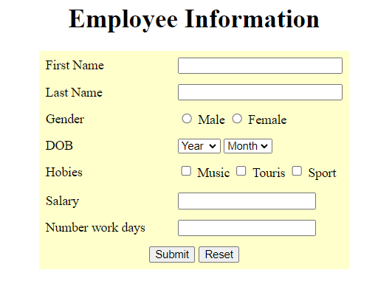

Khi click vào nút **Submit**, sẽ chạy tới trang khác và hiển thị các thông tin vừa nhập và tính lại Salary (thực lĩnh) nếu:

+ Nếu Number work days >=25 thì Salary tăng 10%

+ Nếu Number work days >=20 thì Salary tăng 5%

+ Nếu Number work days < 20 thì Salary không tăng.

Lưu ý: *Tạo class model Emp có các thuộc tính như trên.*

2. Tạo phương thức khởi tạo không tham số cho controller EmpsController, trong đó khởi tạo một danh sách có 8 emp.

3. Tạo action và view hiển thị 3 danh sách: tất cả các emp, các emp có salary>300 và các emp có giới tính là nam.

Sinh viên chụp các màn hình **nhập dữ liệu**, màn hình **kết** **quả**, đưa vào file **word**, đặt tên file là **HotenSV** và nộp lên hệ thống học kết hợp.